KAUNO TECHNOLOGIJOS UNIVERSITETAS
INFORMATIKOS FAKULTETAS

T120B516 OBJEKTINIS PROGRAMŲ PROJEKTAVIMAS
Projekto ataskaita

Studentų komanda:
Edvinas Kavaliauskas, IFF-5/9
Jonas Lankelis, IFF-5/9
Aurimas Žalnieraitis, IFF-5/

Dėstytojas:
lekt. Dominykas Barisas

KAUNAS, 2018

- Turinys
2 Kuriamo žaidimo aprašymas 4
3 Naudojami šablonai 4
3.1 Singleton 4
3.1.1 Klasių diagrama 4
3.1.2 Esminis kodas 4
3.1.3 Naudojimo pagrindimas 9
3.2 Factory 9
3.2.1 Klasių diagrama 9
3.2.2 Esminis kodas 9
3.2.3 Naudojimo pagrindimas 12
3.3 Abstract factory 13
3.3.1 Klasių diagrama 13
3.3.2 Esminis kodas 13
3.3.3 Naudojimo pagrindimas 14
3.4 Observer 15
3.4.1 Klasių diagrama 15
3.4.2 Esminis kodas 15
3.4.3 Naudojimo pagrindimas 17
3.5 Adapter 17
3.5.1 Klasių diagrama 17
3.5.2 Esminis kodas 17
3.5.3 Naudojimo pagrindimas 18
3.6 Prototype 18
3.6.1 Klasių diagrama 18
3.6.2 Esminis kodas 18
3.6.3 Naudojimo pagrindimas 19
3.7 Builder 20
3.7.1 Klasių diagrama 20
3.7.2 Esminis kodas 20
3.7.3 Naudojimo pagrindimas 22
3.8 Decorator 22
3.8.1 Klasių diagrama 22
3.8.2 Esminis kodas 22
3.8.3 Naudojimo pagrindimas 26
3.9 Strategy 27
3.9.1 Klasių diagrama 27
3.9.2 Esminis kodas 27
3.9.3 Naudojimo paskirtis 29
3.10 Iterator 29
3.10.1 Klasių diagrama 29
3.10.2 Esminis kodas 29
3.10.3 Naudojimo paskirtis 31
3.11 Interpreter 32
3.11.1 Klasių diagrama 32
3.11.2 Esminis kodas 32
3.11.3 Naudojimo paskirtis 34
3.12 Template Method 35
3.12.1 Klasių diagrama 35
3.12.2 Esminis kodas 35
3.12.3 Esminis kodas 36
3.13 Mediator 37
3.13.1 Klasių diagrama 37
3.13.2 Esminis kodas 37
3.13.3 Naudojimo pagrindimas 40
3.14 Composite 40
3.14.1 Klasių diagrama 40
3.14.2 Esminis kodas 40
3.14.3 Naudojimo pagrindimas 45
3.15 Visitor 45
3.15.1 Klasių diagrama 45
3.15.2 Esminis kodas 45
3.15.3 Naudojimo pagrindimas 50
3.16 Proxy 50
3.18 State 51
3.18.1 Klasiu diagrama 51
3.18.2 Esminis kodas 51
3.18.3 Vartojimo pagrindimas 53
3.19 Memento 54
3.19.1 Klasių diagrama 54
3.19.2 Esminis kodas 54
3.19.3 Vartojimo pagrindimas 56
5 Išvados 56

Kuriamo žaidimo aprašymas

Projekto tikslas – sukurti nedidelį žaidimą, taikant projektavimo šablonus. Kuriamas žaidimas yra 2D Super Mario tipo žaidimas. Pirmajam laboratoriniam darbui realizavome Singleton, Factory, Abstract Factory, Strategy, Observer, Decorator, Builder, Prototype, Adapter.

Naudojami šablonai

Singleton

Klasių diagrama

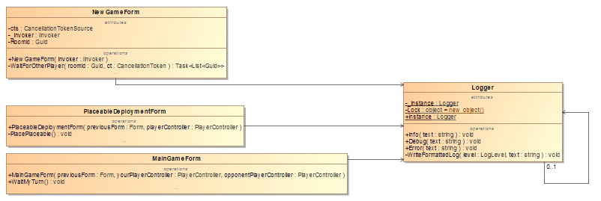

Esminis kodas

namespace Client.Task
{
class PlayerTaskSingleton
{
private static PlayerTaskSingleton instance = new PlayerTaskSingleton();
static HttpClient client = new HttpClient();
static string requestUri = "api/player/";
static string mediaType = "application/json";

private PlayerTaskSingleton()
{
Console.WriteLine("Player Task Singleton initialized");
}

public static PlayerTaskSingleton getInstance()
{
return instance;
}

public void ShowPlayer(Player player)
{
//\tposX: {player.PosX}\tposY: {player.PosY}");
Console.WriteLine($"Id: {player.Id}\tName: {player.Username}\tDeathcount: " + $"{player.DeathCount}");
}

public async Task<Uri> CreatePlayerAsync(Player player)
{
HttpResponseMessage response = await client.PostAsJsonAsync(requestUri, player);
response.EnsureSuccessStatusCode();

// Deserialize the updated product from the response body.
Player player2 = await response.Content.ReadAsAsync<Player>();
if (player2 != null)
{
ShowPlayer(player);
}

// return URI of the created resource.
return response.Headers.Location;
}

public async Task<ICollection<Player>> GetAllPlayerAsync(string path)
{
ICollection<Player> players = null;

HttpResponseMessage response = await client.GetAsync(path + "api/player");

if (response.IsSuccessStatusCode)
{
players = await response.Content.ReadAsAsync<ICollection<Player>>();
}

return players;
}

public async Task<Player> GetPlayerAsync(string path)
{
Player player = null;
HttpResponseMessage response = await client.GetAsync(path);
if (response.IsSuccessStatusCode)
{
player = await response.Content.ReadAsAsync<Player>();
}
return player;
}

public async Task<HttpStatusCode> UpdatePlayerAsync(Player player)
{
HttpResponseMessage response = await client.PutAsJsonAsync(
requestUri + $"{player.Id}", player);
response.EnsureSuccessStatusCode();

return response.StatusCode;
}

public async Task<HttpStatusCode> PatchPlayerAsync(Position coordinates)
{
//"{\"id\":1, \"posX\":777,\"posY\":777}";
string jsonString = JsonConvert.SerializeObject(coordinates);

HttpContent httpContent = new StringContent(jsonString, System.Text.Encoding.UTF8, mediaType);
HttpRequestMessage request = new HttpRequestMessage
{
Method = new HttpMethod("PATCH"),
RequestUri = new Uri(client.BaseAddress + requestUri),
Content = httpContent,
};

HttpResponseMessage response = await client.SendAsync(request);
return response.StatusCode;

}

public async Task<HttpStatusCode> DeletePlayerAsync(long id)
{
HttpResponseMessage response = await client.DeleteAsync(
requestUri + $"{id}");
return response.StatusCode;
}
}
}

Naudojimo pagrindimas
Logger klasės paskirtis išvesti informacijos, derinimo ir klaidų pranešimus į konsolę. Kadangi visoje programoje reikalingas tik vienas šios klasės objektas, šiai klasėj pritaikomas „Singleton“ dizaino šablonas.

Factory

Klasių diagrama
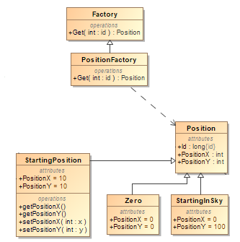

Esminis kodas
using System;
using System.Collections.Generic;
using System.Linq;
using System.Threading.Tasks;

namespace Server.Models
{
public abstract class Position
{
public virtual long Id { get { return Id; } set { Id = value; } }
public virtual string Type { get { return Type; } set { Type = value; } }
public virtual int PositionX { get { return PositionX; } set { PositionX = value; } }
public virtual int PositionY { get { return PositionY; } set { PositionY = value; } }
}

/// <summary>
/// Factory pattern - Edvinas
/// </summary>

class StartingPosition : Position, GetPositionData
{
private long _Id;
private int _PositionX = 10;
private int _PositionY = 10;

public override string Type
{
get { return "Start"; }
}

public override int PositionX
{
get { return _PositionX; }
set { _PositionX = value; }
}

public override int PositionY
{
get { return _PositionY; }
set { _PositionY = value; }
}

public override long Id
{
get { return _Id; }
set { _Id = value; }
}

//PROXY
public int getPositionX()
{
return _PositionX;
}
public int getPositionY()
{
return _PositionY;
}

public void setPositionX(int x)
{
//tikrinam jei pozicija nepasikeite ne per daugiau nei ~20px tai tada pakeiciam, kitu atveju ignor hacker
if (_PositionX - x <= 20 && _PositionX - x >= -20)
_PositionX = x;
}
public void setPositionY(int y)
{
if (_PositionY - y <= 20 && _PositionY - y >= -20)
_PositionY = y;
}
}

class Zero : Position
{
private long _Id;
private int _PositionX = 0;
private int _PositionY = 0;

public override string Type
{
get { return "Zero"; }
}

public override int PositionX
{
get { return _PositionX; }
set { _PositionX = value; }
}

public override int PositionY
{
get { return _PositionY; }
set { _PositionY = value; }
}

public override long Id
{
get { return _Id; }
set { _Id = value; }
}
}

class StartingInSky : Position
{
private long _Id;
private int _PositionX = 0;
private int _PositionY = 100;

public override string Type
{
get { return "InTheSky"; }
}

public override int PositionX
{
get { return _PositionX; }
set { _PositionX = value; }
}

public override int PositionY
{
get { return _PositionY; }
set { _PositionY = value; }
}

public override long Id
{
get { return _Id; }
set { _Id = value; }
}
}

public static class Factory
{
/// <summary>
/// Decides which class to instantiate.
/// </summary>
public static Position Get(int id) // 0 - Starting possition(10;10) , 1 - Zero(0;0) , 2 - Starting in Sky(0;100)
{
switch (id)
{
case 0:
return new StartingPosition();
case 1:
return new Zero();
case 2:
return new StartingInSky();
default:
return new StartingPosition();
}
}
}
}

Naudojimo pagrindimas
Factory design pattern mes pagrinde naudojama dėl centralizuotos objektų kūrimo, kadangi mūsų žaidime bus galimi keletas skirtingų tipų startinių pozicijų, tai yra gan logiška turėti vieną factory, kuris ir rūpintusi jų kurimu.

Abstract factory

Klasių diagrama
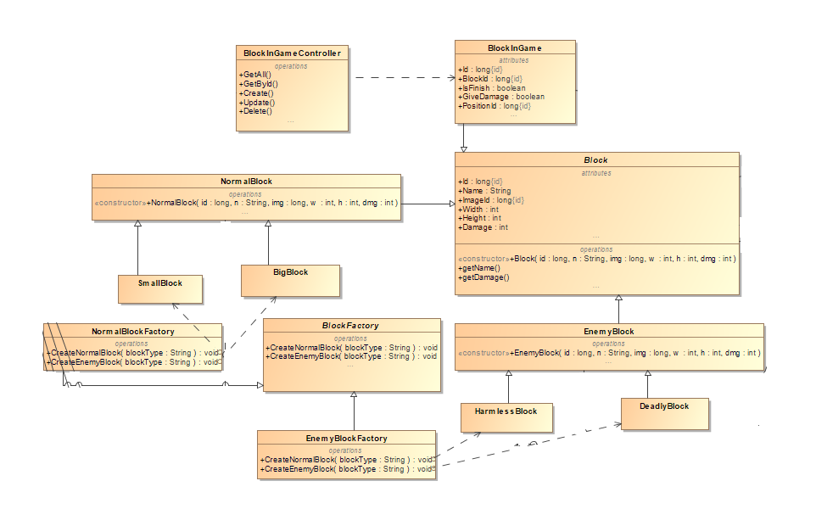

Esminis kodas
namespace Server.AbstractFactory
{
public abstract class BlockFactory
{
public abstract EnemyBlock CreateEnemyBlock(string type);
public abstract NormalBlock CreateNormalBlock(string type);
}
}
using System;
using System.Collections.Generic;
using System.Text;
using System.Net;
using System.Net.Http;
using System.Net.Http.Headers;
using System.Threading.Tasks;
using Newtonsoft.Json;
using Server.Models;
using Server.AbstractFactory;

namespace Client.Task
{
class BlockTaskAbstractFactory
{
static HttpClient client = new HttpClient();
static string requestUri = "api/block/";
static string mediaType = "application/json";

private BlockTaskAbstractFactory()
{
Console.WriteLine("Block Task Abstract Factory initialized");
}

public static void createBlock()
{
BlockTaskAbstractFactory f = new BlockTaskAbstractFactory();
BlockFactory factoryA = new EnemyBlockFactory();
BlockFactory factoryB = new NormalBlockFactory();
Block test1 = factoryA.CreateEnemyBlock("Deadly");
Block test2 = factoryA.CreateEnemyBlock("Harmless");
Block test3 = factoryB.CreateNormalBlock("Big");
Block test4 = factoryB.CreateEnemyBlock("Small");
f.ShowBlock(test1);
f.ShowBlock(test2);
f.ShowBlock(test3);
f.ShowBlock(test4);
f.CreateBlockAsync(test1);
f.CreateBlockAsync(test2);
f.CreateBlockAsync(test3);
f.CreateBlockAsync(test4);

}

public void ShowBlock(Block block)
{
Console.WriteLine($"Id: {block.Id}\tName: {block.Name}\tImageId: " + $"{block.ImageId}\tHeight: " + $"{block.Height}\tWidth: " + $"{block.Width}\tDamage: " + $"{block.Damage}");
}

public async Task<Uri> CreateBlockAsync(Block block)
{
HttpResponseMessage response = await client.PostAsJsonAsync(requestUri, block);
response.EnsureSuccessStatusCode();

// Deserialize the updated product from the response body.
Block block2 = await response.Content.ReadAsAsync<Block>();
if (block2 != null)
{
ShowBlock(block);
}

// return URI of the created resource.
return response.Headers.Location;
}

public async Task<ICollection<Block>> GetAllBlockAsync(string path)
{
ICollection<Block> blocks = null;

HttpResponseMessage response = await client.GetAsync(path + "api/block");

if (response.IsSuccessStatusCode)
{
blocks = await response.Content.ReadAsAsync<ICollection<Block>>();
}

return blocks;
}

public async Task<Block> GetBlockAsync(string path)
{
Block blocks = null;
HttpResponseMessage response = await client.GetAsync(path);
if (response.IsSuccessStatusCode)
{
blocks = await response.Content.ReadAsAsync<Block>();
}
return blocks;
}

public async Task<HttpStatusCode> UpdateBlockAsync(Block block)
{
HttpResponseMessage response = await client.PutAsJsonAsync(
requestUri + $"{block.Id}", block);
response.EnsureSuccessStatusCode();

return response.StatusCode;
}

public async Task<HttpStatusCode> PatchBlockAsync(Position coordinates)
{
//"{\"id\":1, \"posX\":777,\"posY\":777}";
string jsonString = JsonConvert.SerializeObject(coordinates);

HttpContent httpContent = new StringContent(jsonString, System.Text.Encoding.UTF8, mediaType);
HttpRequestMessage request = new HttpRequestMessage
{
Method = new HttpMethod("PATCH"),
RequestUri = new Uri(client.BaseAddress + requestUri),
Content = httpContent,
};

HttpResponseMessage response = await client.SendAsync(request);
return response.StatusCode;

}

public async Task<HttpStatusCode> DeleteBlockAsync(long id)
{
HttpResponseMessage response = await client.DeleteAsync(
requestUri + $"{id}");
return response.StatusCode;
}
}
}

Naudojimo pagrindimas

Abstract Factory šablonas yra reikalingas kuriant panašius skirtingų faktorių objektus. Šiuo mūsų būtent tai ir yra daroma norint priskirti mūsų žaidimo objectui PlayerOne ir PlayerTwo “controllerius”, prieš pasirenkant žaidimą yra sukuriamas abstraktus faktorius ir pagal mūsų poreikį yra sukuriami ir priskiriami “controlleriai”

Observer

Klasių diagrama
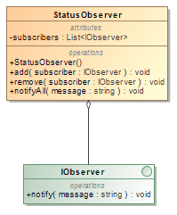

Esminis kodas

namespace Server.Observers.Gameplay
{
public class StatusObserver
{
private List<IObserver> subscribers = new List<IObserver>();

public StatusObserver() { }

public void add(IObserver subscriber)
{
subscribers.Add(subscriber);
}

public void remove(IObserver subscriber)
{
subscribers.Remove(subscriber);
}

public void notifyAll(string message)
{
foreach (IObserver subscriber in subscribers)
{
subscriber.notify(message);
}
}
}

}Naudojimo pagrindimas
Observer šablonas naudojamas todėl, nes Board objektas savyje turi pagrindinę žaidimo būseną, ir šios būsenos pakeitimai gali daryti įtaką kitų programos objektų atvaizdavimui ar funkcionalumui. Kad Board objektas būtų atsakingas tik už loginę ir duomenų pusę, sukurtas wrapper’is implementuojantis ISubject interface - ObservableBoard. Šis objektas leidžia prenumeruoti Board pakeitimus neapibrėžtam kiekiui stebėtojų. ObservableBoard priskirtas prie žaidėjo kontrolerio ir MainGameForm užsiprenumeruoja pakeitimus lentos piešimui ir rezultatų atvaizdavimui.

Adapter

Klasių diagrama

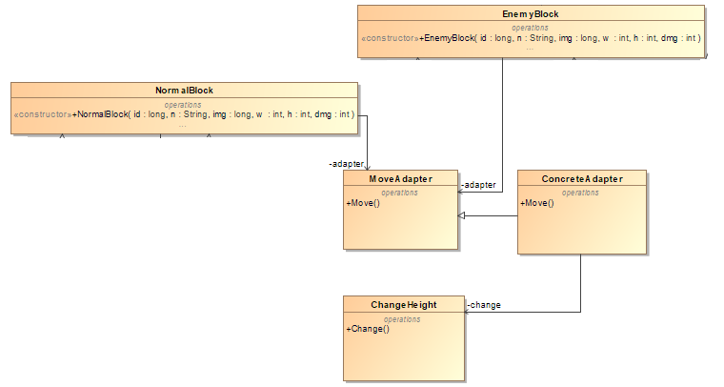

Esminis kodas

public class ChangeHeight
{
public void Change(Block block)
{
block.Height = 50;
}
}

public class ConcreteAdapter : MoveAdapter
{
private ChangeHeight adaptee = new ChangeHeight();

public override void Move(Block block)
{
adaptee.Change(block);
}
}

public class MoveAdapter
{
public virtual void Move(Block block)
{
Console.WriteLine("Called Move()");
}
}

static async Task executeAdapterPattern()
{
BlockFactory factoryA = new EnemyBlockFactory();
Block test1 = factoryA.CreateEnemyBlock("Deadly");
Console.WriteLine($"Id: {test1.Id}\tName: {test1.Name}\tImageId: " + $"{test1.ImageId}\tHeight: " + $"{test1.Height}\tWidth: " + $"{test1.Width}\tDamage: " + $"{test1.Damage}");
MoveAdapter adapter = new ConcreteAdapter();
adapter.Move(test1);
Console.WriteLine("After moving");
Console.WriteLine($"Id: {test1.Id}\tName: {test1.Name}\tImageId: " + $"{test1.ImageId}\tHeight: " + $"{test1.Height}\tWidth: " + $"{test1.Width}\tDamage: " + $"{test1.Damage}");

}

Naudojimo pagrindimas
Nuo 2019 metų yra planuojama nauja loginimo technologiją dėl to , mes darome pasiruošimą, ir implementuojame trečiosios šalies loginimo biblioteką, kuri skirta siųsti loginimo žinutes į serverį. Kadangi mūsų naudojama biblioteka turi skirtingą interface nei ateityje naudotinas loggeris, mes tam panaudojome adapterį. To pasekoje galėsime naudoti trečiosios šalies biblioteką nekeičiant kreipinių į interface realizuojantį objektą.

Prototype

Klasių diagrama
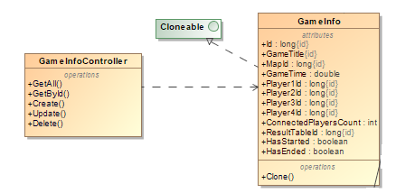

Esminis kodas
namespace Server.Models
{
public abstract class GameInfo
{
public long Id { get; set; }
public string GameTitle { get; set; }
public long MapId { get; set; }
public double GameTime { get; set; }
public long Player1Id { get; set; }
public long Player2Id { get; set; }
public long Player3Id { get; set; }
public long Player4Id { get; set; }
public int ConnectedPlayersCount { get; set; }
public long ResultTableId { get; set; }
public bool HasStarted { get; set; }
public bool HasEnded { get; set; }

public abstract GameInfo Clone();
}
}

//prototype manager
class Manager
{
private Dictionary<string, GameInfo> _games = new Dictionary<string, GameInfo>();

//indexer
public GameInfo this[string key]
{
get { return _games[key]; }
set { _games.Add(key, value); }
}
}

Naudojimo pagrindimas

Prototype šablonas yra naudojamas tokiaias atvejais kai naujo objecto sukurimui yra reikalaujama daug resursų, todėl kartais daug efektyviau yra sukurti jau esamo objekto kopiją. Būtent šiuo atveju kartą po žaidimo, jei žaidėjai nori restartuoti žaidimą, kad nereikėtų iš naujo perkurti visos lentelės, susikuriame kopiją.

Builder

Klasių diagrama
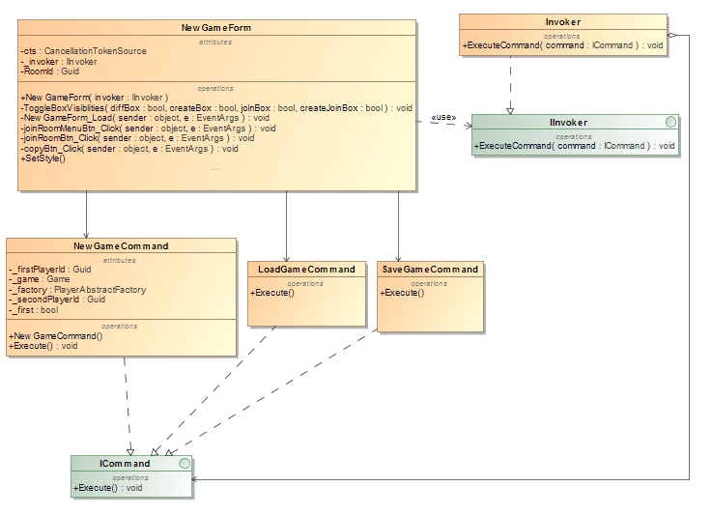

Esminis kodas

namespace Battleships.Infrastructure.Command
{
public class Invoker : IInvoker
{
public void ExecuteCommand(ICommand command)
{
command.Execute();
}
}
}

namespace Battleships.Infrastructure.Command
{
public interface IInvoker
{
void ExecuteCommand(ICommand command);
}
}

namespace Battleships.Infrastructure.Command
{
public interface ICommand
{
void Execute();
}
}

using System;
using Battleships.Infrastructure.AbstractFactory;

namespace Battleships.Infrastructure.Command
{
public class NewGameCommand : ICommand
{
private readonly Guid _firstPlayerId;
private readonly Game _game;
private readonly PlayerAbstractFactory _factory;
private readonly Guid _secondPlayerId;
private readonly bool _first;

public NewGameCommand(Game game, Guid firstPlayerId, Guid secondPlayerId, PlayerAbstractFactory playerFactory, bool first = true)
{
_game = game;
_firstPlayerId = firstPlayerId;
_secondPlayerId = secondPlayerId;
_factory = playerFactory;
_first = first;
}

public void Execute()
{
_game.PlayerOne = _factory.CreatePlayer(_firstPlayerId, _first);
_game.PlayerTwo = _factory.CreateOpponent(_secondPlayerId, !_first);
}
}
}

public partial class NewGameForm : Form
{
private CancellationTokenSource cts;
private IInvoker _invoker;

public NewGameForm(IInvoker invoker)
{
InitializeComponent();
MaximizeBox = false;
CenterToScreen();
_invoker = invoker;
}

Game game = new Game();
PlayerAbstractFactory factory = new OnlinePlayerFactory();
NewGameCommand command = new NewGameCommand(game, result.ElementAt(0), result.ElementAt(1), factory);
_invoker.ExecuteCommand(command);

Naudojimo pagrindimas

Komandos idėja yra suabstraktinti naudojamas kompleksinės metodų iškvietimus, kurie yra skirti kažkokiam dalykui. Tokiam dalykui aš ir panaudojau savo command’ą. Kadangi žaidimas jau dabar turi ganėtinai sudėtinga Game object kūrimo procesą, kurį galima enkapsuliuoti aukšto lygio komandomis. Tas ypatingai padės, kai bus implementuoti Load, bei Save game komandos.

Decorator

Klasių diagrama
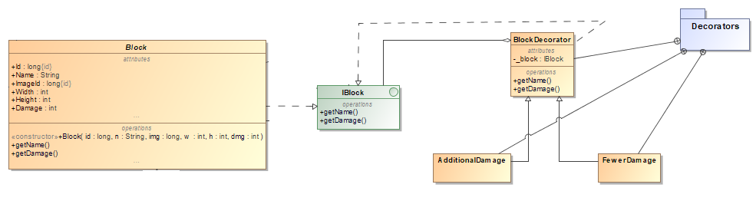

Esminis kodas

public class AdditionalDamage : BlockDecorator
{
const int ADDITIONAL_DAMAGE = 15;

public AdditionalDamage(IBlock block) : base(block)
{

}

public override string getName()
{
return base.getName() + " with additional damage";
}

public override int getDamage()
{
return base.getDamage() + ADDITIONAL_DAMAGE;
}
}

public abstract class BlockDecorator : IBlock
{
private IBlock _block = null;

public BlockDecorator(IBlock block)
{
this._block = block;
}

public virtual string getName()
{
return this._block.getName();
}

public virtual int getDamage()
{
return this._block.getDamage();
}

public override string ToString()
{
return "Block info | Name: " + this.getName() + ", Damage: " + this.getDamage();
}
}

public class FewerDamage : BlockDecorator
{
const int FEWER_DAMAGE = 15;

public FewerDamage(IBlock block) : base(block)
{

}

public override string getName()
{
return base.getName() + " with fewer damage";
}

public override int getDamage()
{
return base.getDamage() - FEWER_DAMAGE;
}
}

static async Task executeDecoratorPattern()
{
Console.WriteLine("Simple block:");
IBlock block = new Block(1, "Block", 1, 1, 1, 20);
Console.WriteLine(block);

Console.WriteLine("Decorated with additional damage:");
BlockDecorator strongerBlock = new AdditionalDamage(block);
Console.WriteLine(strongerBlock);

Console.WriteLine("Decorated with fewer damage:");
BlockDecorator weakerBlock = new FewerDamage(block);
Console.WriteLine(weakerBlock);
}

Naudojimo pagrindimas
Dekoratoriaus šablonas yra naudojamas norint pridėti papildomo funkcionalumo objektui, bet tuo pačiu nedarant įtakos kitiems tos pačios klasės objektams. Šiuo atveju RoomService klasei galima sukurti skirtingus Board, su Logger arbas su PatternLogger.

Strategy

Klasių diagrama
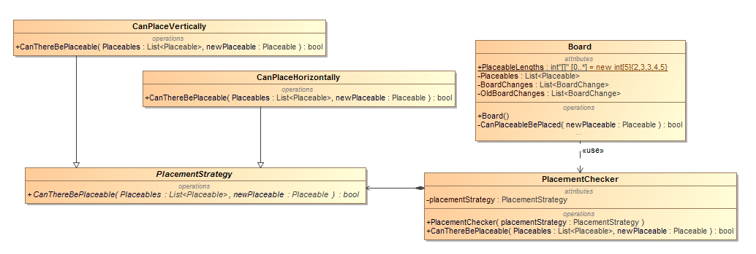

Esminis kodas

abstract class PlacementStrategy
{
public abstract bool CanThereBePlaceable(List<Placeable> Placeables, Placeable newPlaceable);
}

class PlacementChecker
{
private PlacementStrategy placementStrategy;

public PlacementChecker(PlacementStrategy placementStrategy)
{
this.placementStrategy = placementStrategy;
}

public bool CanThereBePlaceable(List<Placeable> Placeables, Placeable newPlaceable)
{
return placementStrategy.CanThereBePlaceable(Placeables, newPlaceable);
}
}

class CanPlaceVertically : PlacementStrategy
{
public override bool CanThereBePlaceable(List<Placeable> Placeables, Placeable newPlaceable)
{
...
}
}

class CanPlaceHorizontally : PlacementStrategy
{
public override bool CanThereBePlaceable(List<Placeable> Placeables, Placeable newPlaceable)
{
...
}
}

public class Board : IBoard
{
...
public Board()
{
...
}

...

bool CanPlaceableBePlaced(Placeable newPlaceable)
{
// Is the index of the most upper-left cell within the bounds.
if (newPlaceable.X < 0 || newPlaceable.Y < 0) return false;

PlacementStrategy verticalStrategy = new CanPlaceVertically();
PlacementStrategy horizontalStrategy = new CanPlaceHorizontally();

PlacementChecker placementChecker;

if (newPlaceable.Horizontal)
{
placementChecker = new PlacementChecker(horizontalStrategy);
return placementChecker.CanThereBePlaceable(Placeables, newPlaceable);
}
else
{
placementChecker = new PlacementChecker(verticalStrategy);
return placementChecker.CanThereBePlaceable(Placeables, newPlaceable);
}
}
}

Naudojimo paskirtis

Strategijos šablonas yra naudojamas norint išrinkti kokį algoritmą naudoti programos vykdymo metu. Šiuo atveju pagal dedamo objekto ‘Placeable’ orientaciją yra parenkama strategija ‘CanPlaceHorizontally’ arba ‘CanPlaceVertically’ pagal kurias nustatoma ar dedamą ant lentos objektą galima padėti į nurodytą poziciją.

Iterator

Klasių diagrama
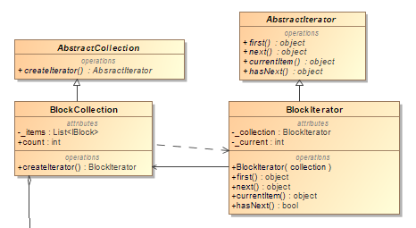

Esminis kodas
public class BlockCollection : AbstractCollection
{
private List<IBlock> _items = new List<IBlock>();

public override AbstractIterator createIterator()
{
return new BlockIterator(this);
}

public int count
{
get { return _items.Count; }
}

public object this[int index]
{
get { return _items[index]; }
set { _items.Insert(index, (IBlock)value); }
}
}
public class BlockIterator : AbstractIterator
{
private BlockCollection _collection;
private int _current = 0;

public BlockIterator(BlockCollection collection)
{
this._collection = collection;
}

public override object first()
{
return _collection[0];
}

public override object next()
{
object result = null;

if (_current < _collection.count - 1)
{
result = _collection[++_current];
}

return result;
}

public override object currentItem()
{
return _collection[_current];
}

public override bool hasNext()
{
return _current < _collection.count;
}
}

Naudojimo paskirtis
Iterator šablonas panaudotas pereiti objektą nusakančius laukus, nesigilinant į vidinę objektą sudarančių laukų struktūrą, ar būdą kaip tie laukai yra apskaičiuojami. Visa ši logika iškeliama į iteratorių, kuris atsakingas už vienos perėjimo strategijos įgyvendinimą. Iteratorių panaudojus ant Ship objekto, panaikinta Board ir FramePainter klasių priklausomybė nuo Ship objektą nusakančių koordinačių saugojimo modelio. Board objektas įvertindamas atakos žalą oponentui, pasinaudoja Ship objekto iteratoriumi nusakančiu laivo aplinkinius langelius. FramePainter pasinaudoja paprastu laivo iteratoriumi nusakančiu laivo poziciją, kad šis galėtų būti atvaizduotas grafiškai.

Interpreter (neturim)

Klasių diagrama
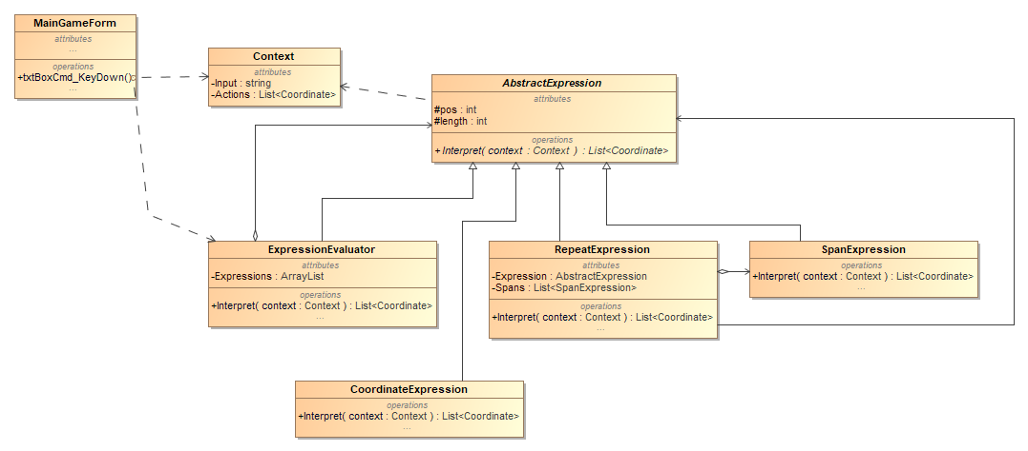

Esminis kodas
public class Context
{
...
public string Input { get; set; }

public List<Coordinate> Actions { get; set; } = new List<Coordinate>();

public Context(string input)
{
Input = input;
}
}
public abstract class AbstractExpression
{
protected int pos;
protected int length;

public abstract List<Coordinate> Interpret(Context context);
}
public class CoordinateExpression : AbstractExpression
{
public override List<Coordinate> Interpret(Context context)
{
...
Coordinate coordinate = new Coordinate(column, row - 1);

return new List<Coordinate>() {coordinate};
}
}
public class SpanExpression : AbstractExpression
{
public override List<Coordinate> Interpret(Context context)
{
int directionId = Array.IndexOf(directionArrows, context.Input[pos]);
string number = context.Input.Substring(pos + 1, length - 1);
...
Coordinate coord = new Coordinate(x, y);
return new List<Coordinate> {coord};
}
}
public class RepeatExpression : AbstractExpression
{
...
private AbstractExpression expression;
private List<SpanExpression> spans;

public RepeatExpression(..., AbstractExpression expression, List<SpanExpression> spans)
{
...
this.expression = expression;
this.spans = spans;
}

public override List<Coordinate> Interpret(Context context)
{
...
foreach (var spanExpression in spans)
{
spanCoordinates.AddRange(spanExpression.Interpret(context));
}

Coordinate finalSpan = new Coordinate(spanCoordinates.Sum(o => o.X), spanCoordinates.Sum(o => o.Y));

List<Coordinate> actions = expression.Interpret(context);
List<Coordinate> lastActions = actions;
for (int i = 0; i < number; i++)
{
List<Coordinate> newActions = new List<Coordinate>();
foreach (Coordinate cord in lastActions)
{
newActions.Add(new Coordinate(cord.X + finalSpan.X, cord.Y + finalSpan.Y));
}

actions.AddRange(newActions);
lastActions = newActions;
}

return actions;
}
}

public class ExpressionEvaluator : AbstractExpression
{
private int commandLength;
private ArrayList expressions;

public ExpressionEvaluator(string command)
{
// Build expression tree
}

public override List<Coordinate> Interpret(Context context)
{
foreach (var abstractExpression in expressions)
{
var coords = ((AbstractExpression)abstractExpression).Interpret(context);
context.Actions.AddRange(coords);
}

return context.Actions;
}
}

public partial class MainGameForm : Form
{
...
private async void txtBoxCmd_KeyDown(object sender, KeyEventArgs e)
{
if (e.KeyCode == Keys.Enter && yourPlayerController.State is AttackState)
{
var command = txtBoxCmd.Text;
Context context = new Context(command);
var evaluator = new ExpressionEvaluator(command);
evaluator.Interpret(context);
savedActions.AddRange(context.Actions);
...
}
}
}

Naudojimo paskirtis
Interpretatoriaus šablono aprašytos gramatikos dėka galima automatizuoti žaidėjo veiksmus. Jeigu žaidėjas turi strategiją, jis gali ją apsirašyti, kad kiekvieną kartą nereikėtų spausti tų pačių mygtukų, o veiksmai būtų atliekami pagal nurodytą veiksmų seką.

Template Method

Klasių diagrama
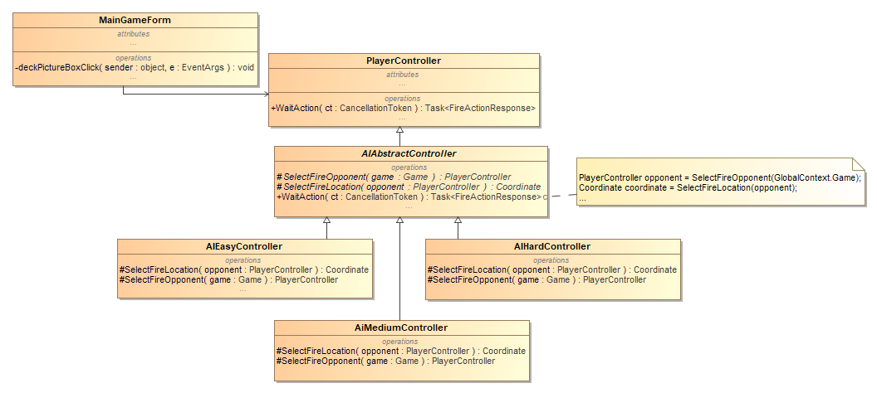

Esminis kodas
public class Block : Position, IBlock
{
public long Id { get; set; }
public string Name { get; set; }
public long ImageId { get; set; }
public int Width { get; set; }
public int Height { get; set; }
public int Damage { get; set; }
public void setId(long id) { Id = id; }
public void setName(string name) { Name = name; }
public void setImageId(long id) { ImageId = id; }
public void setHeight(int h) { Height = h; }
public void setWidth(int w) { Width = w; }
public bool needDamage()
{
if (Name=="Deadly"||Name=="Harmless") return true;
return false;
}
public void setDamage(int dmg) { Damage = dmg; }
public Block createBlockTemplate(string name, int h, int w, int dmg)
{
setName(name);
setHeight(h);
setWidth(w);
if (needDamage())
setDamage(dmg);
return this;
}

public Block(long id, string n, long img, int h, int w, int dmg)
{
Id = id;
Name = n;
ImageId = img;
Width = w;
Height = h;
Damage = dmg;
}

protected Block(long id)
{
Id = id;
}

public Block() { }

public string getName()
{
return this.Name;
}

public int getDamage()
{
return this.Damage;
}

public override string ToString()
{
return "Block info | Id: " + Id + ", Name: " + Name + ", ImageId: "
+ ImageId + ", Width: " + Width + ", Height: " + Height + ", Damage: " + Damage;
}
}

Esminis kodas
Template metodo panaudojimas palengvina naujų boto klasių kūrimą, kadangi tėvinė klasė enkapsuliuoja visą veiksmų realizavimą žaidime, o implementuojant naują botą tereikia implementuoti metodus atsakingus už strategijos parinkimą.

Mediator (neturim)

Klasių diagrama
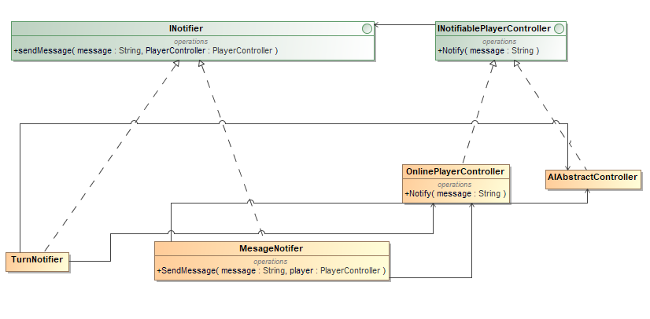

Esminis kodas

public interface INotifier
{
void SendMessage(string Message, PlayerController player);
}
public interface INotifiablePlayerController
{
void Notify(string message);
}

using Battleships.PlayerControllers;
using BattleShips.PatternLogger;
using System.Reflection;

namespace Battleships.Infrastructure.Mediator
{
class TurnNotifier : INotifier
{
private PlayerController playerController1;
private PlayerController playerController2;

public PlayerController PlayerController1
{
set { playerController1 = value; }
}

public PlayerController PlayerController2
{
set { playerController2 = value; }
}

public void SendMessage(string message, PlayerController player)
{
PLogger.LogMethod(MethodBase.GetCurrentMethod(), PatternType.Mediator);
if (player == playerController1)
{
playerController2.Notify(message);
}
else
{
playerController1.Notify(message);
}
}
}
}

public class PlayerController :INotifiablePlayerController
{
public bool IsFirstPlayer { get; set; }
protected Guid PlayerId;
protected ObservableBoard PlayerBoard;
public State State;

public PlayerController(Guid playerId, bool firstPlayer)
{
PlayerId = playerId;
IBoard board = new Board();
PlayerBoard = new ObservableBoard(board);
IsFirstPlayer = firstPlayer;
}

public Guid GetPlayerId()
{
return PlayerId;
}

public ObservableBoard GetBoard()
{
return PlayerBoard;
}

public void SetState(State state)
{
PLogger.LogMethod(MethodBase.GetCurrentMethod(), PatternType.State);
state.Set(this);
}

public virtual Task DeployShipsAsync(List<Ship> ships)
{
PlayerBoard.SetShips(ships);
return Task.FromResult(0);
}

public virtual Task<FireActionResponse> FireActionAsync(int x, int y)
{
List<BoardChange> newChanges;
PlayerController opponent = GlobalContext.Game.GetMyOpponentController(PlayerId);

if (!opponent.PlayerBoard.IsFireActionAvailable(x, y))
return Task.FromResult<FireActionResponse>(null);

newChanges = opponent.PlayerBoard.PerformAttack(x, y);

FireActionResponse response = new FireActionResponse
{
PlayerId = opponent.PlayerId,
BoardChanges = newChanges,
IsGameOver = opponent.PlayerBoard.IsGameOver()
};

return Task.FromResult(response);
}

public virtual Task WaitShipsAsync(CancellationToken ct)
{
while (true)
{
if (PlayerBoard.GetShips().Count != 0)
{
break;
}
else
{
Thread.Sleep(1000);
}
}

return Task.FromResult(0);
}

public virtual async Task<FireActionResponse> WaitActionAsync(CancellationToken ct)
{
FireActionResponse response = await FireActionAsync(0, 0);

return response;
}

public virtual async Task<bool> WaitUndoActionAsync(CancellationToken ct)
{
return true;
}

public virtual async Task<bool> Undo()
{
return true;
}

public void Notify(string message)
{
Console.WriteLine(message);
}

Naudojimo pagrindimas

Mediator metodo panaudojimas palengvintų panašaus tipo objektų couplinimą, taip galima skirtingus žaidėjus notifyinti įvykus kažkokiems įvykiams pavyzdžiui ėjimo pabaigai. Taip pat tai bus galima panaudot kuriant tolimesnį funkcionalumą pavyzdžiui chat tarp žaidėjų.

Composite (neturim)

Klasių diagrama
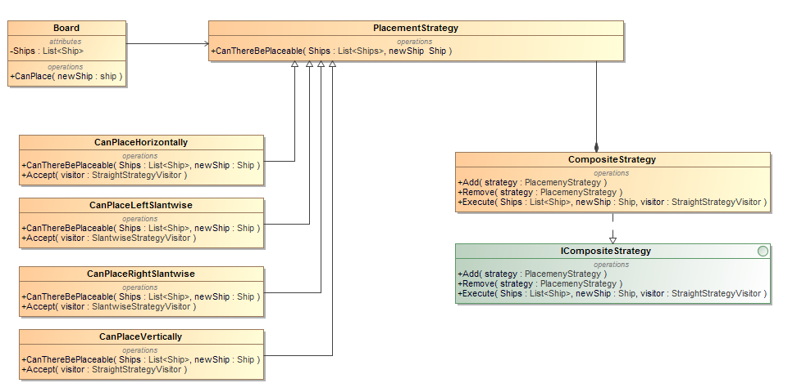

Esminis kodas

interface ICompositeStrategy
{
void Add(PlacementStrategy startegy);
void Remove(PlacementStrategy startegy);
bool Execute(List<Ship> Ships, Ship newShip, StraightStrategyVisitor visitor);
}

class CompositeStrategy : ICompositeStrategy
{
private List<PlacementStrategy> childStrategies = new List<PlacementStrategy>();

public void Add(PlacementStrategy startegy)
{
PLogger.LogMethod(MethodBase.GetCurrentMethod(), PatternType.Composite);
childStrategies.Add(startegy);
}

public void Remove(PlacementStrategy startegy)
{
PLogger.LogMethod(MethodBase.GetCurrentMethod(), PatternType.Composite);
childStrategies.Remove(startegy);
}

public bool Execute(List<Ship> Ships, Ship newShip, StraightStrategyVisitor visitor)
{
PLogger.LogMethod(MethodBase.GetCurrentMethod(), PatternType.Composite);

return visitor.CanThereBePlaceable(Ships, newShip, childStrategies);
}
}
public abstract class PlacementStrategy
{
public abstract bool CanThereBePlaceable(List<Ship> Ships, Ship newShip);
}
class CanPlaceHorizontally : PlacementStrategy
{
public override bool CanThereBePlaceable(List<Ship> Ships, Ship newShip)
{
if (!newShip.Horizontal)
return false;

PLogger.LogMethod(MethodBase.GetCurrentMethod(), PatternType.Strategy, new { Ships, newShip });
int x_min = Math.Max(0, newShip.X - 1);
int y_min = Math.Max(0, newShip.Y - 1);
int x_max;
int y_max;

if (newShip.X + newShip.Length - 1 > 9)
return false;
x_max = Math.Min(9, newShip.X + newShip.Length);
y_max = Math.Min(9, newShip.Y + 1);

for (int x = x_min; x <= x_max; x++)
{
for (int y = y_min; y <= y_max; y++)
{
if (Ships.Where(o => o.ContainsCoordinate(x, y)).Count() > 0)
{
return false;
}
}
}
return true;
}

public bool Accept(StraightStrategyVisitor visitor)
{
return visitor.CanThereBePlaceable(this);
}
}
class CanPlaceLeftSlantwise : PlacementStrategy
{
public override bool CanThereBePlaceable(List<Ship> Ships, Ship newShip)
{
throw new NotImplementedException(); // no need to implement for now
}

public bool Accept(SlantwiseStrategyVisitor visitor)
{
return visitor.CanThereBePlaceable(this);
}
}
class CanPlaceRightSlantwise : PlacementStrategy
{
public override bool CanThereBePlaceable(List<Ship> Ships, Ship newShip)
{
throw new NotImplementedException(); // no need to implement for now
}

public bool Accept(SlantwiseStrategyVisitor visitor)
{
return visitor.CanThereBePlaceable(this);
}
}
class CanPlaceVertically : PlacementStrategy
{
public override bool CanThereBePlaceable(List<Ship> Ships, Ship newShip)
{
if (newShip.Horizontal)
return false;

PLogger.LogMethod(MethodBase.GetCurrentMethod(), PatternType.Strategy, new { Ships, newShip });
int x_min = Math.Max(0, newShip.X - 1);
int y_min = Math.Max(0, newShip.Y - 1);
int x_max;
int y_max;

if (newShip.Y + newShip.Length - 1 > 9)
return false;
x_max = Math.Min(9, newShip.X + 1);
y_max = Math.Min(9, newShip.Y + newShip.Length);

for (int x = x_min; x <= x_max; x++)
{
for (int y = y_min; y <= y_max; y++)
{
if (Ships.Where(o => o.ContainsCoordinate(x, y)).Count() > 0)
{
return false;
}
}
}
return true;
}

public bool Accept(StraightStrategyVisitor visitor)
{
return visitor.CanThereBePlaceable(this);
}
}

Naudojimo pagrindimas

Composite leidžia dėjimo strategijas grupuoti ir tas grupes valdyti kaip pavienius objektus. Tai leidžia mums patogiai naudoti strategijas tikrinant ar laivą/lėktuvą galima padėti ant lentos.

Visitor (neturim)

Klasių diagrama
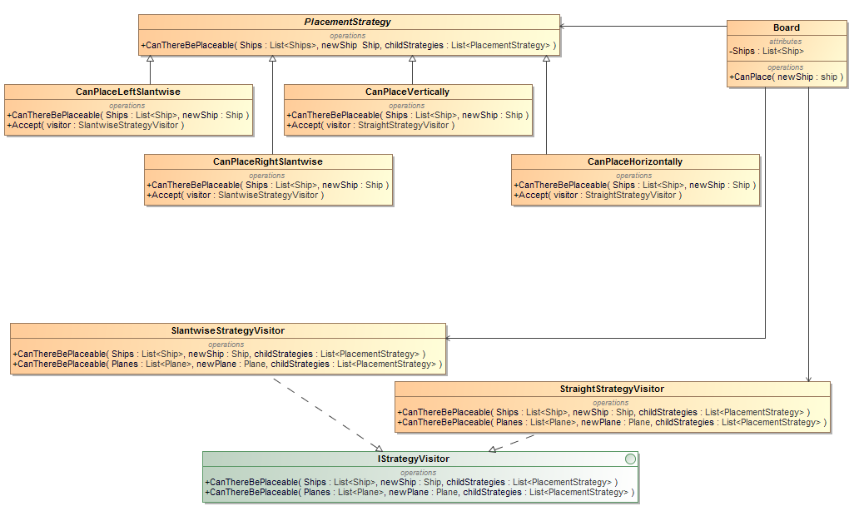

Esminis kodas

class StraightStrategyVisitor : IStrategyVisitor
{
public bool CanThereBePlaceable(List<Ship> Ships, Ship newShip, List<PlacementStrategy> childStrategies)
{
PLogger.LogMethod(MethodBase.GetCurrentMethod(), PatternType.Visitor);
bool canPlace = false;
foreach (var strategy in childStrategies)
{
canPlace = strategy.CanThereBePlaceable(Ships, newShip);

if (canPlace)
return canPlace;
}

return canPlace;
}

public bool CanThereBePlaceable(List<Plane> Planes, Plane newPlane, List<PlacementStrategy> childStrategies)
{
throw new NotImplementedException();// no need to implement as there are no planes
}

internal bool CanThereBePlaceable(CanPlaceHorizontally canPlaceHorizontally)
{
throw new NotImplementedException();
}

internal bool CanThereBePlaceable(CanPlaceVertically canPlaceVertically)
{
throw new NotImplementedException();
}
}
class SlantwiseStrategyVisitor : IStrategyVisitor
{
public bool CanThereBePlaceable(List<Ship> Ships, Ship newShip, List<PlacementStrategy> childStrategies)
{
throw new NotImplementedException(); // no need to implement for now
}

public bool CanThereBePlaceable(List<Plane> Planes, Plane newPlane, List<PlacementStrategy> childStrategies)
{
throw new NotImplementedException(); // no need to implement for now
}

internal bool CanThereBePlaceable(CanPlaceLeftSlantwise canPlaceLeftSlantwise)
{
throw new NotImplementedException();
}

internal bool CanThereBePlaceable(CanPlaceRightSlantwise canPlaceRightSlantwise)
{
throw new NotImplementedException();
}
}

class CanPlaceHorizontally : PlacementStrategy
{
public override bool CanThereBePlaceable(List<Ship> Ships, Ship newShip)
{
if (!newShip.Horizontal)
return false;

PLogger.LogMethod(MethodBase.GetCurrentMethod(), PatternType.Strategy, new { Ships, newShip });
int x_min = Math.Max(0, newShip.X - 1);
int y_min = Math.Max(0, newShip.Y - 1);
int x_max;
int y_max;

if (newShip.X + newShip.Length - 1 > 9)
return false;
x_max = Math.Min(9, newShip.X + newShip.Length);
y_max = Math.Min(9, newShip.Y + 1);

for (int x = x_min; x <= x_max; x++)
{
for (int y = y_min; y <= y_max; y++)
{
if (Ships.Where(o => o.ContainsCoordinate(x, y)).Count() > 0)
{
return false;
}
}
}
return true;
}

public bool Accept(StraightStrategyVisitor visitor)
{
return visitor.CanThereBePlaceable(this);
}
}
class CanPlaceLeftSlantwise : PlacementStrategy
{
public override bool CanThereBePlaceable(List<Ship> Ships, Ship newShip)
{
throw new NotImplementedException(); // no need to implement for now
}

public bool Accept(SlantwiseStrategyVisitor visitor)
{
return visitor.CanThereBePlaceable(this);
}
}
class CanPlaceRightSlantwise : PlacementStrategy
{
public override bool CanThereBePlaceable(List<Ship> Ships, Ship newShip)
{
throw new NotImplementedException(); // no need to implement for now
}

public bool Accept(SlantwiseStrategyVisitor visitor)
{
return visitor.CanThereBePlaceable(this);
}
}
class CanPlaceVertically : PlacementStrategy
{
public override bool CanThereBePlaceable(List<Ship> Ships, Ship newShip)
{
if (newShip.Horizontal)
return false;

PLogger.LogMethod(MethodBase.GetCurrentMethod(), PatternType.Strategy, new { Ships, newShip });
int x_min = Math.Max(0, newShip.X - 1);
int y_min = Math.Max(0, newShip.Y - 1);
int x_max;
int y_max;

if (newShip.Y + newShip.Length - 1 > 9)
return false;
x_max = Math.Min(9, newShip.X + 1);
y_max = Math.Min(9, newShip.Y + newShip.Length);

for (int x = x_min; x <= x_max; x++)
{
for (int y = y_min; y <= y_max; y++)
{
if (Ships.Where(o => o.ContainsCoordinate(x, y)).Count() > 0)
{
return false;
}
}
}
return true;
}

public bool Accept(StraightStrategyVisitor visitor)
{
return visitor.CanThereBePlaceable(this);
}
}

Naudojimo pagrindimas

Visitor mums leidžia vykdyti dėjimo strategijas strategijų grupėms Šis šablonas yra naudojamas kartu su composite.

Proxy

Klasių diagrama
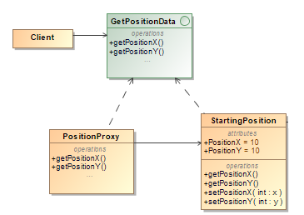

Esminis kodas
public interface GetPositionData
{
int getPositionX();
int getPositionY();

//void setPositionX(int x);
//void setPositionY(int y);
}

public class PositionProxy : GetPositionData
{
StartingPosition poz = new StartingPosition();

public int getPositionX()
{
return poz.getPositionX();
}

public int getPositionY()
{
return poz.getPositionY();
}

/*public void setPositionX(int x)
{
poz.setPositionX(x);
}

public void setPositionY(int y)
{
poz.setPositionY(y);
}*/
}
class StartingPosition : Position, GetPositionData
{
private long _Id;
private int _PositionX = 10;
private int _PositionY = 10;

public override string Type
{
get { return "Start"; }
}

public override int PositionX
{
get { return _PositionX; }
set { _PositionX = value; }
}

public override int PositionY
{
get { return _PositionY; }
set { _PositionY = value; }
}

public override long Id
{
get { return _Id; }
set { _Id = value; }
}

//PROXY
public int getPositionX()
{
return _PositionX;
}
public int getPositionY()
{
return _PositionY;
}

public void setPositionX(int x)
{
//tikrinam jei pozicija nepasikeite ne per daugiau nei ~20px tai tada pakeiciam, kitu atveju ignor hacker
if (_PositionX - x <= 20 && _PositionX - x >= -20)
_PositionX = x;
}
public void setPositionY(int y)
{
if (_PositionY - y <= 20 && _PositionY - y >= -20)
_PositionY = y;
}
}

Naudojimo paskirtis

Proxy šablonas naudojamas saugumo tikslais. Žaidėjas gali tik gauti kitų žaidėjų koordinates, bet negali jų keisti. Šis šablonas sumažina sukčiavimo šansą žaidime, neleidžia sukčiautojui teleportuotis ir teleportuoti kitų žaidėjų.

3.18 State (neturim)

3.18.1 Klasių diagrama
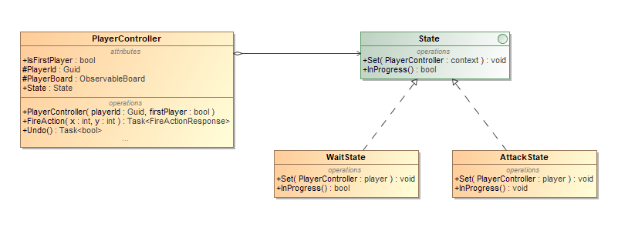

3.18.2 Esminis kodas
public abstract class State
{
public abstract void Set(PlayerController context);

public abstract bool InProgress();
}
class WaitState : State
{
public override bool InProgress()
{
return false;
}

public override void Set(PlayerController player)
{
player.State = new WaitState();
}
}

class AttackState : State
{
public override bool InProgress()
{
return true;
}

public override void Set(PlayerController player)
{
player.State = new AttackState();
}
}

private async Task<bool> PerformAction(int x, int y)
{
bool canFireHere = opponentPlayerController.GetBoard().IsFireActionAvailable(x, y);
if (x != -1 && y != -1 && canFireHere && yourPlayerController.State.InProgress())
{
var response = await yourPlayerController.FireActionAsync(x, y);
yourPlayerController.SetState(new WaitState());
opponentPlayerController.SetState(new AttackState());

if (ctsUndo != null)
{
ctsUndo.Cancel();
ctsUndo = null;
}
if (response.IsGameOver)
{
GlobalContext.Game.gameOver = true;
MessageBox.Show("Congratulations" + "! You won with " + GlobalContext.Game.roundCount + " rounds!", "Battleship: Game Over!");
GlobalContext.MainMenuForm.Location = Location;
GlobalContext.MainMenuForm.Show();
}
else
{
cts = new CancellationTokenSource();
try
{
response = await opponentPlayerController.WaitActionAsync(cts.Token);
yourPlayerController.SetState(new AttackState());
opponentPlayerController.SetState(new WaitState());

if (response.IsGameOver)
{
GlobalContext.Game.gameOver = true;
MessageBox.Show("You lost, but stood your ground for " + GlobalContext.Game.roundCount + " rounds!", "Battleship: Game Over!");
GlobalContext.MainMenuForm.Location = Location;
GlobalContext.MainMenuForm.Show();
}
else
{
GlobalContext.Game.roundCount++;
if (savedActions.Count > 0)
{
return true;
}

ctsUndo = new CancellationTokenSource();
var undo = await opponentPlayerController.WaitUndoActionAsync(ctsUndo.Token);
if (undo)
{
yourPlayerController.SetState(new WaitState());
opponentPlayerController.SetState(new AttackState());

cts = new CancellationTokenSource();
response = await opponentPlayerController.WaitActionAsync(cts.Token);
if (response.IsGameOver)
{
GlobalContext.Game.gameOver = true;
MessageBox.Show("You lost, but stood your ground for " + GlobalContext.Game.roundCount + " rounds!", "Battleship: Game Over!");
GlobalContext.MainMenuForm.Location = Location;
GlobalContext.MainMenuForm.Show();
}
}
}

}
catch (OperationCanceledException)
{
}
catch (Exception)
{
}

cts = null;
}

return true;
}

return false;
}

3.18.3 Vartojimo pagrindimas
State yra vartojamas norint nustatyti mūšyje dalyvaujančiu žaidėjų statusa, ar jie gali ivydyti ar priešingai, neįvykdyti tam tikrų veiksmų.

3.19 Memento

3.19.1 Klasių diagrama

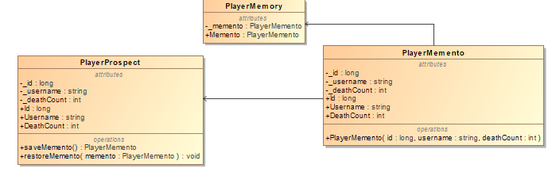

3.19.2 Esminis kodas
static async Task executeMementoPattern()
{
PlayerProspect player = new PlayerProspect();

player.Id = 1;
player.Username = "Joe Doe";
player.DeathCount = 0;

PlayerMemory playerMemory = new PlayerMemory();
playerMemory.Memento = player.saveMemento();

player.DeathCount++;

player.restoreMemento(playerMemory.Memento);
}
/**
* Originator
*/
public class PlayerProspect
{
private long _id;
private string _username;
private int _deathCount;

public long Id
{
get { return _id; }
set
{
_id = value;
Console.WriteLine("Id: " + _id);
}
}

public string Username
{
get { return _username; }
set
{
_username = value;
Console.WriteLine("Username: " + _username);
}
}

public int DeathCount
{
get { return _deathCount; }
set
{
_deathCount = value;
Console.WriteLine("DeathCount: " + _deathCount);
}
}

public PlayerMemento saveMemento()
{
Console.WriteLine("-- Saving player state --");

return new PlayerMemento(_id, _username, _deathCount);
}

public void restoreMemento(PlayerMemento memento)
{
Console.WriteLine("-- Restoring player state --");
this.Id = memento.Id;
this.Username = memento.Username;
this.DeathCount = memento.DeathCount;
}
}
/**
* Caretaker
*/
public class PlayerMemory
{
private PlayerMemento _memento;

public PlayerMemento Memento
{
set { _memento = value; }
get { return _memento; }
}
}
namespace Server.Memento.Player
{
/**
* Memento
*/
public class PlayerMemento
{
private long _id;
private string _username;
private int _deathCount;

public PlayerMemento(long id, string username, int deathCount)
{
this._id = id;
this._username = username;
this._deathCount = deathCount;
}

public long Id
{
get { return _id; }
set { _id = value; }
}

public string Username
{
get { return _username; }
set { _username = value; }
}

public int DeathCount
{
get { return _deathCount; }
set { _deathCount = value; }
}
}
}

3.19.3 Vartojimo pagrindimas
Memento šablonas yra naudojamas norint išsaugoti prieš tai buvusius lentos pasikeitimus, kad būtu galima atlikti ėjimų “Undo” galimybę, tokiu būdu yra sugrąžinamas buvęs “BoardChanges” “State”

Išvados

Decorator šablonas buvo panaudotas norint debuginti, bei pavaizduoti šablono panaudojimą Board klasėje. Kuriant žaidimą buvo kilę nesklandumų su žaidimo lenta, tad Logger dekoratorius padėjo mums identifikuoti problemas ir jas išspręsti.
Strategijos šablonas buvo panaudotas nustatant ar laivas gali būti padėtas ant lentos horizontaliai arba vertikaliai. Strategijos šablonas leido patogiau programos vykdymo metu naudoti skirtingus algoritmus vietos tikrinimui.
Singleton šabloną panaudojom Logger klasei, kuri mums padeda sekti kas vyksta programos vykdymo metu.
Factory šablonas mums leidžia patogiai kurti ant lentos dedamus objektus (laivus arba lėktuvus) nes mes iš anksto nežinome ar žaidėjas ant lentos dės lėktuvus ar laivus.
Abstract factory taip mums leidžia patogiai kurti žaidėjus, nes mes vėlgi nežinome ar bus žaidžiama prieš kitą žaidėją ar prieš kompiuterį.
Observer šablonas leidžia prenumeruoti Board pakeitimus neapibrėžtam kiekiui stebėtojų. ObservableBoard priskirtas prie žaidėjo kontrolerio ir MainGameForm užsiprenumeruoja pakeitimus lentos piešimui ir rezultatų atvaizdavimui.
Nuo 2019 metų yra planuojama nauja loginimo technologiją dėl to , mes darome pasiruošimą, ir implementuojame trečiosios šalies loginimo biblioteką, kuri skirta siųsti loginimo žinutes į serverį. Kadangi mūsų naudojama biblioteka turi skirtingą interface nei ateityje naudotinas loggeris, mes tam panaudojome adapterį.
Prototype šablonas yra naudojamas tokiaias atvejais kai naujo objecto sukurimui yra reikalaujama daug resursų, todėl kartais daug efektyviau yra sukurti jau esamo objekto kopiją. Būtent šiuo atveju kiekvieną kartą prieš padarant kokius nors pakeitimus lentoje mes saugome prieš tai buvusius pakeitimus į atskirą objektą juos paklonuodami.
Komandos šablonas buvo panaudotas norint suabstraktinti naudojamas kompleksinės metodų iškvietimus. Kadangi žaidimas jau dabar turi ganėtinai sudėtinga Game object kūrimo procesą, kurį galima enkapsuliuoti aukšto lygio komandomis. Tas ypatingai padės, kai bus implementuoti Load, bei Save game komandos.
Bridge šablonas panaudotas siekiant atskirti grafinio piešimo fono langą nuo piešiamių objektų implementacijos.

